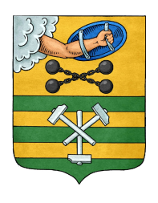

РЕСПУБЛИКА КАРЕЛИЯ

ПЕТРОЗАВОДСКИЙ ГОРОДСКОЙ СОВЕТ

11 | сессия | 28 | созыва

РЕШЕНИЕ

от | 20 декабря 2017 года | № | 28/11-228

О внесении изменения в Решение Петрозаводского
городского Совета от 28.02.2012 №27/09-135
«Об установлении источников официального
опубликования муниципальных правовых актов
органов местного самоуправления Петрозаводского
городского округа»

В соответствии с частью 3 статьи 47 Федерального закона от 06.10.2003 № 131-ФЗ «Об общих принципах организации местного самоуправления в Российской Федерации», статьей 67 Устава Петрозаводского городского округа Петрозаводский городской Совет

РЕШИЛ:
1. Внести следующее изменение в Решение Петрозаводского городского Совета от 28.02.2012 № 27/09-135 «Об установлении источников официального опубликования муниципальных правовых актов органов местного самоуправления Петрозаводского городского округа»:
По тексту Решения слова «на 2017 год» заменить словами «на 2018 год».

2. Настоящее Решение вступает в силу с 01 января 2018 года.

Председатель Петрозаводского  городского Совета  Г.П.Боднарчук | Глава Петрозаводского  городского округа  И.Ю.Мирошник

